Lớp:

**BÁO CÁO KẾT QUẢ THỬ NGHIỆM**

Thời gian thực hiện: 011/03 – 16/03/2022

**Sinh viên thực hiện:**

**Nội dung báo cáo:**

1. ***Kết quả thử nghiệm***
   1. ***Bảng thời gian thực hiện[1]***

|  |  |  |  |  |  |
| --- | --- | --- | --- | --- | --- |
| **Dữ liệu** | **Thời gian thực hiện (ms)** | | | | |
| **Quicksort** | **Heapsort** | **Mergesort** | **sort (C++)** | **sort (numpy)** |
| 1 | 120 | 90 | 120 | 110 |  |
| 2 | 100 | 150 | 120 | 100 |  |
| … |  |  |  |  |  |
| 10 |  |  |  |  |  |
| Trung bình |  |  |  |  |  |

* 1. ***Biểu đồ (cột) thời gian thực hiện***

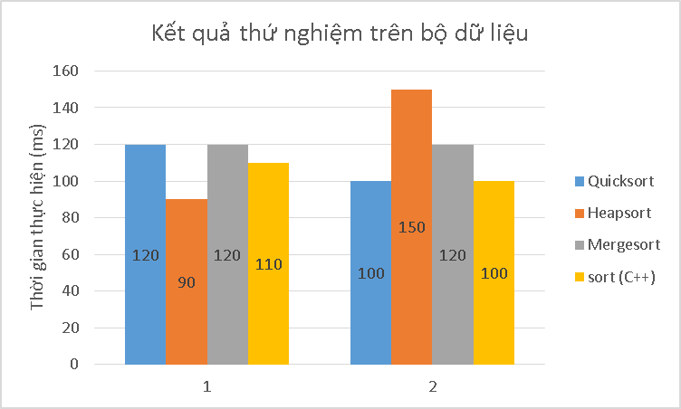

1. ***Kết luận:***
2. ***Thông tin chi tiết – link github, trong repo gibub cần có***
   1. Báo cáo
   2. Mã nguồn
   3. Dữ liệu thử nghiệm

1. Số liệu chỉ mang tính minh họa